**Национальный исследовательский технологический университет «МИСиС»**

**Институт Информационных технологий и компьютерных наук (ИТКН)**

**Курс «Методы оптимизации»**

Лабораторная работа № 3

по теме

«Градиентные методы многомерной минимизации»

Вариант №23

Выполнил:

Студент группы БИВТ-20-1

Смирнов А.А.

Проверил:

к.ф.-м.н., доцент, Лычев А.В.

Москва, 2023

Цель: приобретение практических навыков для решения задач многомерной минимизации градиентными методами и методами второго порядка.

# Ход работы:

## Задача

Вариант задания – №23.

**Для градиентных методов:**

Рассматриваемая функция – .

Начальные условия:

**Для методов 2-го порядка:**

Рассматриваемая функция – .

Начальные условия:

Требуется найти безусловный минимум функции многих переменной y = f(, …, ), то есть найти такую точку .

## Листинг программ

### 2.1. Градиентные методы

Вычисление функции и производных:

from math import sqrt

def f(x1, x2):

return 100 * (x2 - x1**2)**2 + (1 - x1)**2

def f_x1(x1, x2):

return 400 * x1**3 + (2 - 400*x2)*x1 - 2

def f_x2(x1, x2):

return 200 * x2 - 200 * x1**2

Вычисление градиента:

def gradient(x1, x2):

i = f_x1(x1, x2)

j = f_x2(x1, x2)

return [i, j]

def module_of_gradient(grad):

i = 0; j = 1

return sqrt(grad[i]**2 + grad[j]**2)

Метод градиентного спуска с постоянным шагом:

def method_of_gradient_descent_with_a_constant_step(x1, x2, e, M):

k = 0

while True:

grad = gradient(x1, x2)

module_grad = module_of_gradient(grad)

if ((module_grad < e) | (k >= M)):

return [(round(x1, round_num), round(x2, round_num), round(f(x1, x2), round_num)), k]

gamma = 0.5

x1_next = x1 - gamma * grad[0]

x2_next = x2 - gamma * grad[1]

while (f(x1_next, x2_next) - f(x1, x2) >= 0):

gamma /= 2

x1_next = x1 - gamma * grad[0]

x2_next = x2 - gamma * grad[1]

if ((sqrt(abs(x1_next - x1)**2 + abs(x2_next - x2)**2) <= e*e)

& (abs(f(x1_next, x2_next) - f(x1, x2)) <= e*e)):

return [(round(x1_next, round_num),

round(x2_next, round_num),

round(f(x1_next, x2_next), round_num)),

k]

x1 = x1_next

x2 = x2_next

k += 1

Метод дихотомии:

def f_lambda(x1, x2, l, dx1f, dx2f):

return f(x1 - l*dx1f, x2 - l*dx2f)

def dichotomy_mehod(a, b, epsilon, x1, x2, dx1f, dx2f):

l = (a + b) / 2

global counter_2

counter_2 += 2

if (f_lambda(x1, x2, l - epsilon, dx1f, dx2f) < f_lambda(x1, x2, l + epsilon, dx1f, dx2f)):

b = l

else:

a = l

if(abs(b - a) >= 2 * epsilon):

return dichotomy_mehod(a, b, epsilon, x1, x2, dx1f, dx2f)

return l

Метод наискорейшего спуска:

def method_of_the_steepest_gradient_descent(x1, x2, e1, e2, M):

global counter_2

k = 0

while True:

counter_2 += 2

grad = gradient(x1, x2)

module_grad = module_of_gradient(grad)

if ((module_grad < e1) | (k >= M)):

return [(round(x1, round_num), round(x2, round_num), round(f(x1, x2), round_num)), k]

gamma = dichotomy_mehod(0, 0.1, e2, x1, x2, grad[0], grad[1])

x1_next = x1 - gamma * grad[0]

x2_next = x2 - gamma * grad[1]

if ((sqrt(abs(x1_next - x1)**2 + abs(x2_next - x2)**2) <= e2)

& (abs(f(x1_next, x2_next) - f(x1, x2)) <= e2)):

return [(round(x1_next, round_num),

round(x2_next, round_num),

round(f(x1_next, x2_next), round_num)),

k]

x1 = x1_next

x2 = x2_next

k += 1

### 2.2. Методы второго порядка

Вычисление функции и производных:

From math import sqrt

def f(x1, x2):

return 3 * x1**4 - x1*x2 + x2**4 - 7*x1 - 8*x2 + 2

def f_x1(x1, x2):

return 12*x1**3 - x2 - 7

def f_x2(x1, x2):

return 4*x2**3 - x1 - 8

def f_x1_x1(x1, x2):

return 36*x1**2

def f_x2_x2(x1, x2):

return 12*x2**2

def f_x1_x2(x1, x2):

return -1

def f_x2_x1(x1, x2):

return -1

Вычисление градиента:

def gradient(x1, x2):

i = f_x1(x1, x2)

j = f_x2(x1, x2)

return [i, j]

def module_of_gradient(grad):

i = 0; j = 1

return sqrt(grad[i]**2 + grad[j]**2)

Вычисление обратной матрицы Гессе:

def inverse_gesse_matrix(x1, x2):

maxtix = [[f_x1_x1(x1, x2), f_x1_x2(x1, x2)], [f_x2_x1(x1, x2), f_x2_x2(x1, x2)]]

A = maxtix[0][0] * maxtix[1][1] - maxtix[1][0] * maxtix[0][1]

if A == 0:

return None

A = abs(A)

inverse_maxtix = [[maxtix[1][1] / A, maxtix[1][0] / A], [maxtix[0][1] / A, maxtix[0][0] / A]]

return inverse_maxtix

Метод дихотомии:

def dichotomy_mehod(a, b, epsilon, x1, x2, d1, d2):

x = (a + b) / 2

global counter_3

counter_3 += 2

if (f(x1 + (x - epsilon)* d1, x2 + (x - epsilon)* d2) < f(x1 + (x + epsilon)* d1, x2 + (x + epsilon)* d2)):

b = x

else:

a = x

if(abs(b - a) >= 2 * epsilon):

return dichotomy_mehod(a, b, epsilon, x1, x2, d1, d2)

return x

Проверка, что матрица определена положительна:

def is_matrix_negative(a, b, c, d):

return ((a > 0) and (a*d – b*c))

Метод Ньютона с регулировкой шага:

def newtons_method_with_step_adjustment(x1, x2, e, M):

global counter_3

k = 0

while True:

counter_3 += 2

grad = gradient(x1, x2)

module_grad = module_of_gradient(grad)

if ((module_grad < e) | (k >= M)):

return [(round(x1, round_num), round(x2, round_num), round(f(x1, x2), round_num)), k]

inverse_maxtix = inverse_gesse_matrix(x1, x2)

d = []

counter_3 += 4

if (is_matrix_positive(inverse_maxtix[0][0], inverse_maxtix[0][1], inverse_maxtix[1][0], inverse_maxtix[1][1])):

d = [-1 * inverse_maxtix[0][0] * grad[0] + -1 * inverse_maxtix[0][1] * grad[1], -1 * inverse_maxtix[1][0] * grad[0] + -1 * inverse_maxtix[1][1] * grad[1]]

else:

d = [-1 * grad[0], -1 * grad[1]]

t = dichotomy_mehod(0, 2, e, x1, x2, d[0], d[1])

x1_list.append(x1); x2_list.append(x2)

x1_next = x1 + t * d[0]

x2_next = x2 + t * d[1]

counter_3 += 2

if ((sqrt(abs(x1_next - x1)**2 + abs(x2_next - x2)**2) <= e)

& (abs(f(x1_next, x2_next) - f(x1, x2)) <= e)):

return [(round(x1_next, round_num), round(x2_next, round_num), round(f(x1_next, x2_next), round_num)), k]

x1 = x1_next

x2 = x2_next

k += 1

## Результаты вычислений

### 3.1. Градиентные методы:



### 3.2. Метод второго порядка:



## Точные значения минимума и координаты точки, где он достигается

4.1. Градиентные методы

Критические точки: (1, 1) и (-1, 1)

Минимум в точке (1;1), minf(

## Траектории движения

Для всех графиков черная точка определяет начало траектории, а зеленая конец.

### 6.1. Метод градиентного спуска с постоянным шагом

Начальные условия:

e1 = 0.001 e1 = 0.000001

M = 10000

= 0.5 = 0.5

На рисунке 1 изображена каждая сотая точка пути.

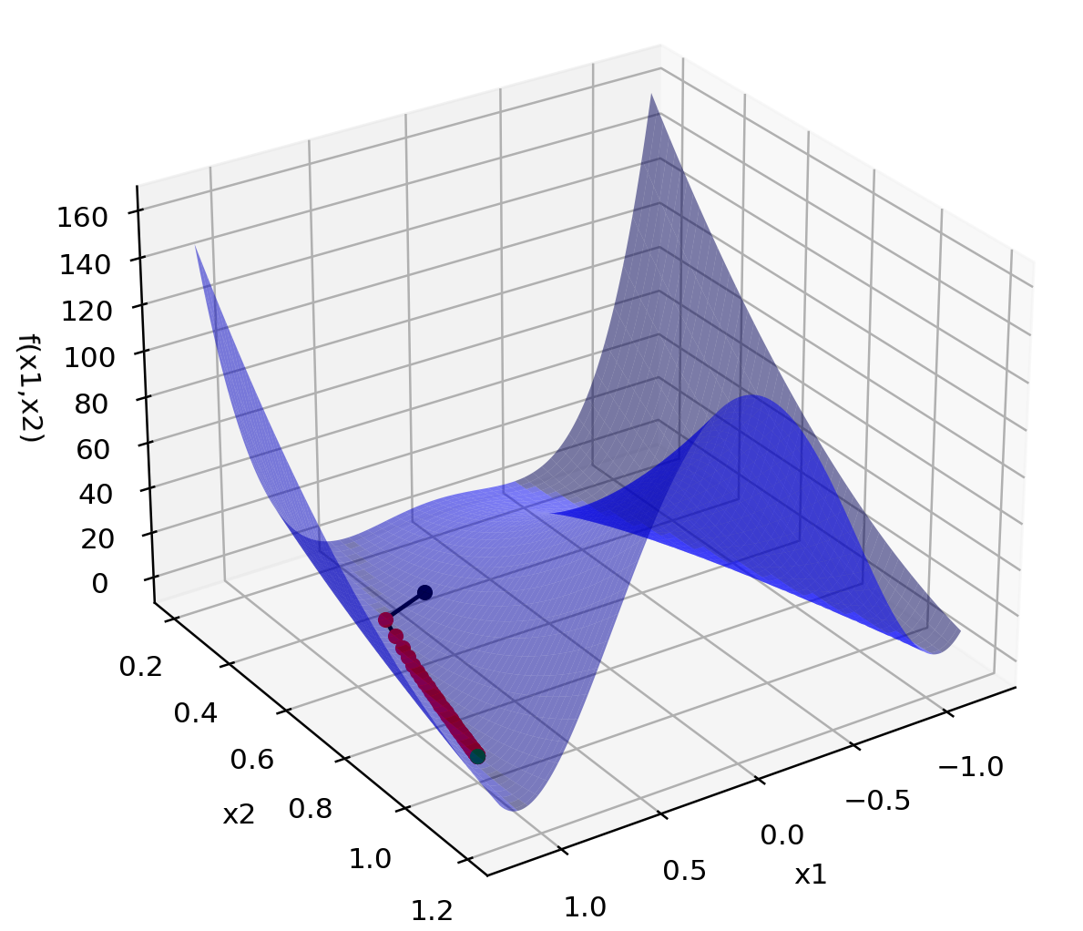

Рисунок 1 – Траектория движения 1.

### 6.2. Метод наискорейшего спуска

Начальные условия:

e1 = 0.001 e1 = 0.000001

M = 10000

= 0.5 = 0.5

На рисунке 2 изображена каждая сотая точка пути.

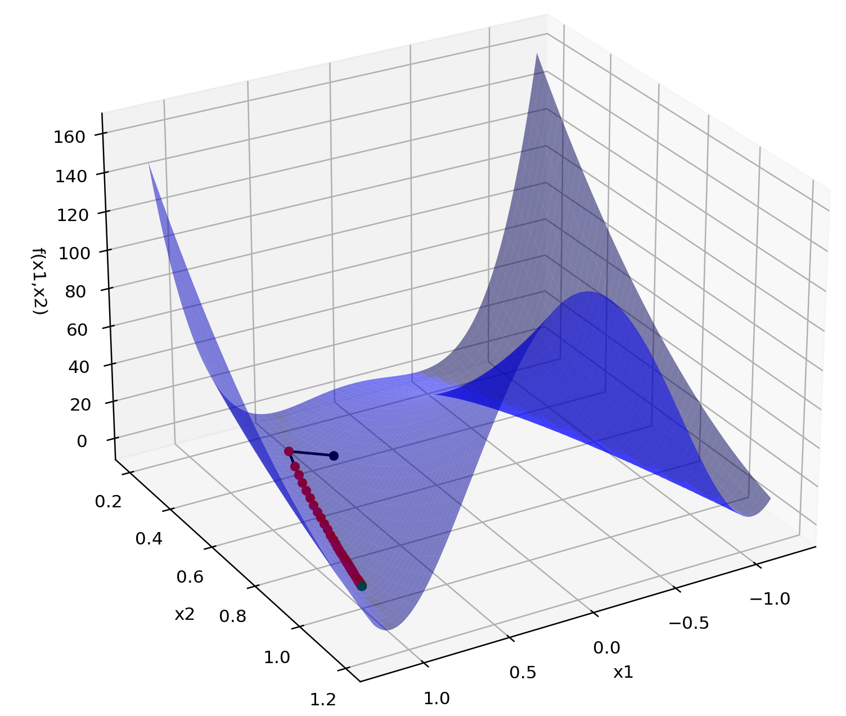

Рисунок 2 – Траектория движения 2.

### 6.3. Метод Ньютона с регулировкой шага

e1 = 0.001 e1 = 0.001

M = 10000

= 0 = 0

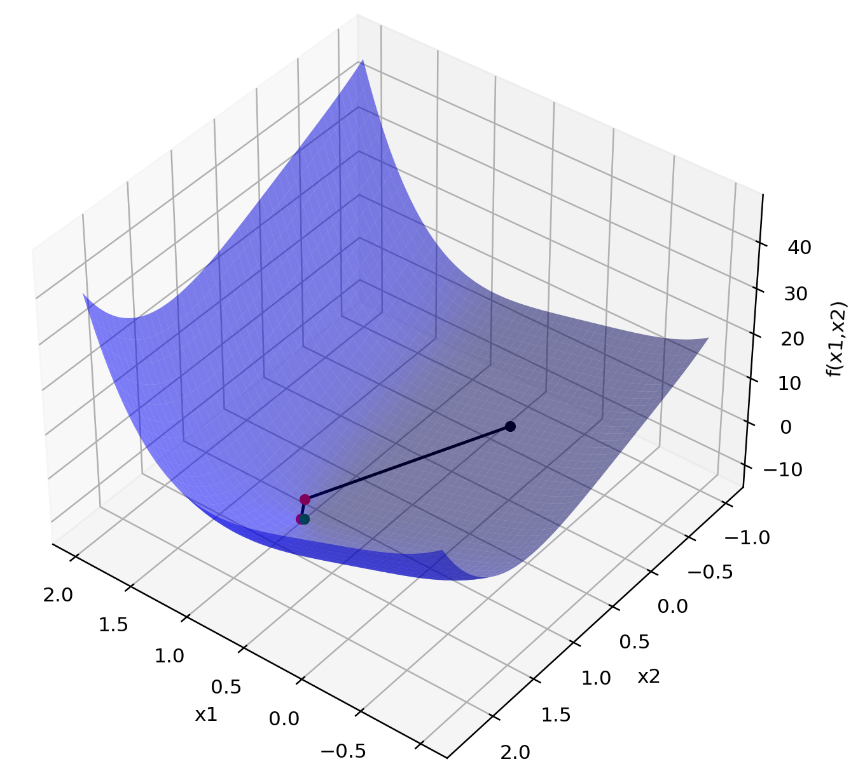

Рисунок 3 – Траектория движения 3.

## Сравнительная характеристика

|  |  |  |  |  |  |  |  |  |  |  |
| --- | --- | --- | --- | --- | --- | --- | --- | --- | --- | --- |
|  | e1 | e2 | M |  |  | k | fk |  |  |  |
| 1 | 0.001 | 0.000001 | 10000 | 0.5 | 0.5 | 6172 | 73162 | 0.999 | 0 .998 | 0.000 |
| 0.00001 | 0.0000001 | 10000 | 0.5 | 0.5 | 9023 | 107259 | 1.000 | 1.000 | 0.000 |
| 0.01 | 0.000001 | 10000 | 0.5 | 0.5 | 1631 | 18977 | 0.963 | 0 .928 | 0.001 |
| 2 | 0.001 | 0.000001 | 10000 | 0.5 | 0.5 | 878 | 29854 | 0.999 | 0 .998 | 0.000 |
| 0.00001 | 0.0000001 | 10000 | 0.5 | 0.5 | 2823 | 112922 | 1.000 | 1.000 | 0.000 |
| 0.01 | 0.000001 | 10000 | 0.5 | 0.5 | 458 | 15574 | 0.989 | 0 .978 | 0.000 |
| 3 | 0.001 | 0.001 | 100 | 0 | 0 | 3 | 112 | 0.885 | 1.305 | -11.049 |
| 0.001 | 0.001 | 100 | 10 | 10 | 5 | 168 | 0.885 | 1.305 | -11.049 |
| 0.001 | 0.001 | 100 | -30 | 100 | 7 | 224 | 0.885 | 1.305 | -11.049 |

Вывод: в результате выполнение лабораторной работы я приобрел практические навыки для решения задач многомерной минимизации градиентными методами и методами второго порядка. Для заданных функции нашел минимум тремя способами: метод градиентного спуска с постоянным шагом, метод наискорейшего спуска, метод ньютона с регулировкой шага.

Метод наискорейшего спуска потребовал в разы меньше итераций и вычислений функции и производных, чем метод градиентного спуска с постоянным шагом. Однако оба этих метода показали свою неэффективность на овражной функции.